Тема: «Элементы улиц и дорог. Дорожная разметка»
Цель урока: закрепить названия дорожных знаков; вспомнить, как правильно переходить дорогу; развивать память, мышление; расширять кругозор учащихся о правилах дорожного движения, об обеспечении безопасности жизни.
Задачи урока:
Образовательная: закрепить у ребят знания правил дорожного движения; создать условия для формирования транспортной культуры учащихся; формировать представления младших школьников о безопасности дорожного движения;
Развивающая: формировать представления младших школьников о безопасности дорожного движения при передвижении по улицам и дорогам;
Воспитательная: воспитывать уважительное отношение ко всем участникам дорожного движения; воспитывать навыки выполнения основных правил поведения учащихся на улице, дороге с целью предупреждения детского дорожно-транспортного травматизма.
ПЛАНИРУЕМЫЕ РЕЗУЛЬТАТЫ УРОКА:
ПРЕДМЕТНЫЕ:- формировать навыки дорожной безопасности, познакомить с основными положениями регулировщика. Прививать убеждения в необходимости следовать поведенческим нормам и качествам: дисциплинированности, внимательности, выдержанности, организованности; вызывать уважительное отношение к труду водителей, инспекторам ДПС, пешеходам. Пробуждать и развивать познавательные интересы воспитанников к предмету ПДД.
МЕТАПРЕДМЕТНЫЕ:
УУД
Познавательные УУД: научатся правилам безопасного поведения на дороге, повторят сигналы светофора, познакомятся с сигналами регулировщика; учатся строить сообщения в устной форме.

Коммуникативные УУД: научатся задавать вопросы, строить монологическое высказывание, формулировать собственное мнение, учитывать мнение других.

Регулятивные УУД: овладевают всеми типами учебных действий, направленных на организацию своей работы, включая способность принимать и сохранять учебную цель и задачу, планировать ее реализацию, контролировать и оценивать свои действия; учатся определению последовательности высказываний с учетом конечного результата.
Личностные: Формирование внутренней дисциплины школьника по соблюдению правил дорожного движения; формирование умения работать в коллективе
форма проведения – игра – викторина
Оборудование: компьютер, проектор, интерактивная доска, слайдовая презентация Power Point.
Раздаточный материал: конверты с разрезными картинками (вертикальный светофор), жетоны (красный, зелёный круг), грамоты.
ХОД УРОКА:
Здравствуйте, Ребята!
Сегодня мы с вами в Клубе Внимательных пешеходов, в гостях у Пети Светофорова.
Цель сегодняшней игры: проверить, насколько хорошо вы знаете правила дорожного движения и умело применяете знания на практике!
Нам нужно разделиться на 2 команды: красные и зеленые игроки и выберите капитана команды.
Я сегодня буду главным заместителем Пети Светофорова и ведущим игры.
Послушайте правила игры.
Помощником и другом Пети является Пешеходный светофор. Но совсем недавно он сломался и нам предстоит его починить.
За победу в каждом конкурсе команда получает жетон цвета своей команды. Та команда, которая наберет большее количество жетонов, будет считаться победительницей нашей игры и получит право включить светофор. А теперь пора начинать соревнование.

-приветствуют учителя

-выслушивают информацию, анализируют ее
-делятся на 2 команды
2.Основная часть
Этапы игры
I. Разминка
Сейчас я проверю, какие вы внимательные пешеходы и готовы ли вы к игре. Я вам задаю вопрос, а вы отвечаете «да» или «нет».
- Что хотите – говорите, в море сладкая вода?

-Что хотите – говорите, красный свет – проезда нет?

-Что хотите – говорите, каждый раз, идя домой, играем мы на мостовой?

-Что хотите – говорите, но если очень вы спешите, то перед транспортом бежите?

-Что хотите – говорите, мы всегда идем вперед только там, где переход?

-Что хотите – говорите, мы бежим вперед так скоро, что не видим светофора?

-Что хотите – говорите, на знаке «здесь проезда нет» нарисован человек?

Что хотите – говорите, на круглых знаках – красный цвет означает «здесь запрет»?

-отвечают на вопросы

-нет

-да

-нет

-нет

-да

-нет

-нет

-да

II. Задачи Пети Светофорова.
А сейчас, я буду задавать задачи каждой команде по очереди.
Задача 1. Во дворе Федя встретил своего друга Сашу. Саша предложил ему: «Хочешь на «зебру» посмотреть?» Саша, схватил Федю за руку, поспешил к дороге, где ездили машины, автобусы, троллейбусы...
Как вы думаете, почему мальчики пошли смотреть «зебру» не в зоопарк, а на улицу?
Задача 2.Однажды Петя Светофоров переходил проезжую часть улицы на зеленый сигнал светофора. И вдруг зеленый огонек быстро, быстро заморгал и переключился на желтый.
Что должен сделать пешеход в такой ситуации?
- Идти вперед на противоположную сторону улицы.
- Вернуться назад к тротуару.

Задача 3. Однажды Петя Светофоров гулял по улице, как вдруг услышал звук сирены. К перекрестку, поблескивая маячком, быстро двигался автомобиль ГИБДД, ведя за собой колонну автобусов. Эта машина не остановилась на красный сигнал светофора, а продолжала движение вперед. За ней двигалась вереница автобусов.
Как вы думаете, почему водитель автомобиля ГИБДД не остановился на красный сигнал светофора?
Каким еще автомобилям разрешено двигаться на красный свет?
Как должны поступать пешеходы, услышав звуковой сигнал спецмашин?

Задача 4 .Шел Петя как-то с ребятами по тихой улице. Машин на ней мало, перекресток без светофора. Подошли к перекрестку и только собрались переходить улицу, как Петя сказал:
«Подождите, пропустим машину.»
И действительно, поворачивает автомобиль. Удивились ребята, спрашивают:
«Как ты догадался?»
Как автомобили могут разговаривать с пешеходами?
Как автомобиль «сказал» о повороте?

Задача 5. Саша не отгадал загадку, может быть, вы поможете ему разгадать ее? Загадка была такая: какой островок находится на суше?

Задача 6. Федя с друзьями играл в футбол. Место для игры выбрали недалеко от улицы. Федя так увлекся игрой, что не заметил, как с мячом оказался вне поля. Удар! И мяч полетел, только не в ворота, а прямо на улицу. Мальчик бросился за ним...
Что может случиться с Федей?
Скажите, где можно играть с мячом?
-каждая группы объясняет им предложенные задачи

III. Загадки про дорожные знаки
Ребята, отгадайте загадки и найдите эти знаки, среди предложенных на доске
Если ты собрался с папой
В зоопарк или в кино,
Подружится с этим знаком
Вам придётся всё равно.
Без него не попадёте
Ни в автобус, ни в трамвай!
Значит, вы пешком пойдёте…
Знак дорожный угадай!

Нарисован человек,
Землю роет человек.
Почему проезда нету?
Может быть, здесь ищут клад
И старинные монеты
В сундуке большом лежат?
Их сюда, наверно, встарь
Спрятал очень жадный царь.

Что за зебра развалилась на дороге?
Почему по этой зебре ходят ноги?
А водитель резко жмёт на тормоза,
Если зебра попадает на глаза.

Едет мальчик Федя
На велосипеде.
Отгадайте, отчего же
Недовольство у прохожих?
Покажите знак дорожный –
Где кататься Феде можно?

Шоссе шуршало шинами,
Бегущими машинами.
Но возле школы сбавьте газ:
Здесь знак, водители, для вас.

Вот так знак – глазам не верю!
Для чего здесь батарея?
Помогает ли движенью
Паровое отопленье?
Может быть зимою вьюжной
Здесь шофёрам греться нужно?
Почему же в летний зной
Знак не сняли с мостовой?

Ходят смело млад и стар,
Даже кошки и собаки.
Только здесь не тротуар –
Дело всё в дорожном знаке.
Под дорогою – нора.
Кто быстрее всех смекнёт,
Почему по ней с утра
Ходят люди взад- вперёд?

Вот большой зелёный сквер,
А напротив – буква Р.
Не простая буква Р,
А в квадрате буква Р.
Неужели возле сквера
Р нельзя произносить?

-отгадывают загадки и выбирают

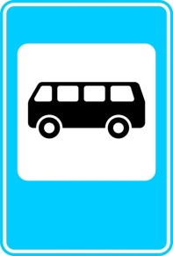

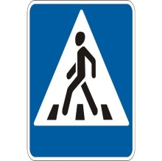

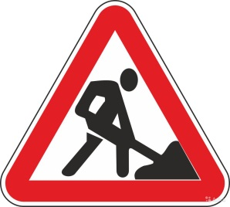
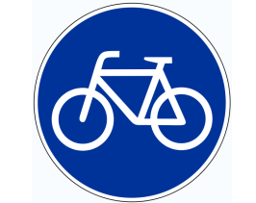

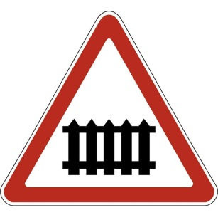

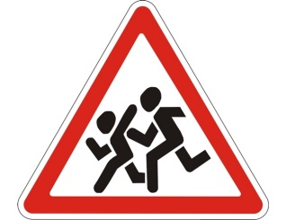
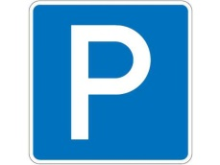
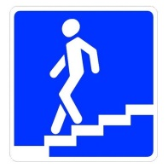

IV. Викторина «Зеленый огонек»
1)часть улицы, предназначенная для пешеходов, расположенная слева и справа от проезжей части дороги
2)специальная палочка в руках регулировщика.
3)самый строгий командир с огоньком в груди.
4)предупреждающий свет светофора.
5)место пересечения улиц и дорог.
6) по какой стороне тротуара можно передвигаться.
7)наши верные друзья и помощники на улицах города.
8)наземный пешеходный переход.
9)транспорт ,на котором разрешается ездить с 14 лет.

-отвечают на вопросы викторины
(тротуар)

(жезл)

(светофор)

(желтый)

(перекресток)

(по правой)

(знаки)

(зебра)
(велосипед)
V. Наш друг - светофор
-Слушайте меня внимательно и получайте жетон.
Встало с краю улицы
В длинном сапоге
Чучело трехглазое
На одной ноге.
Собери светофор и расскажи как он работает.(Задание получает каждая команда. Они должны правильно приклеить части светофора и рассказать о нём всё, что они знают.)

-отгадывают загадку
Ответ: Светофор

-собирают светофор и рассказывают о нем
IV. Просмотр мультфильма из серии «Смешарики» (обсуждение ситуаций)
-Поднимите руку, кто любит смотреть мультфильмы? Сейчас мы тоже с вами просмотрим мультфильм из серии «Смешарики».После просмотра каждой серии вы должны написать о каком правиле дорожного движения хотят напомнить вам Смешарики.

-смотрят фрагмент мультфильма и записывают правила ПДД
3.Заключительная часть
VII.Подведение итогов
-Наша игра подошла к концу, подведем итоги.
-Подсчитайте, каждая команда, сколько жетонов получила каждая команда.
-Ребята, закон улиц и дорог, который называется «Правила дорожного движения», - строгий. Он не прощает, если пешеход идет по улице, как ему вздумается, не соблюдая правил. Но этот закон очень добрый – он охраняет от страшного несчастья, бережет жизнь людей. ПДД очень важны. Знать их должен каждый взрослый и каждый ребенок. Не нарушайте их, тогда у нас не будет несчастных случаев на дорогах, и вы вырастете крепкими и здоровыми.

-подведение итогов
4. Рефлексия учебной деятельности
Давайте, подведем итоги
Ответьте на вопросы:
Что я получил от этогозанятия?
За что ты можешь себя похвалить?
За что ты можешь похвалить одноклассников?
-отвечают на вопросы

